ОТЧЕТ
на 01.06.2022 года
Объект: | DZR 1 - «Строительство второй нитки Тепловского водозабора»
Генподрядчик: | АО СЗ «Внешстрой»
Общая протяженность линейного объекта |  | 16 450 метров – водовод | 17 471 метров(по проекту)
 |  | 1 021 метров – переход М7
Фактическоевыполнение работнарастающим итогом: |  | Сварено в плети труб и подготовлено к укладке – 3 712 м  Уложено в траншею и засыпано труб – 3 712 метров  Испытано (пневмо- или гидравлические испытания) – 3551 метров (пневмоиспытания)  Смонтировано колодцев и камер - 0 штук  Смонтировано запорной арматуры – 0 единиц
Участки выполнения работ и характеристика выполняемых работ: |  | - участок от Северного шоссе до Московского шоссе: планировка строительной площадки; сварка труб в плеть; разработка траншеи; устройство противокарствого пояса; укладка труб в траншею; засыпка траншеи, проведение пневматического испытания участка проложенного водовода; устройство прокола под автодорогой шоссе Северное.  - участок вдоль Чернореченской объездной от весовой карьера до Северного шоссе: планировка строительной площадки; шурфовка коммуникаций; сварка труб в плеть; разработка траншеи; укладка труб в траншею; засыпка траншеи и планировка; проведение пневматических испытаний проложенного водовода; устройство прокола под дорогой местного значения; устройство прокола под Чернореченской объездной.
Фотоприложение(DZR-1):
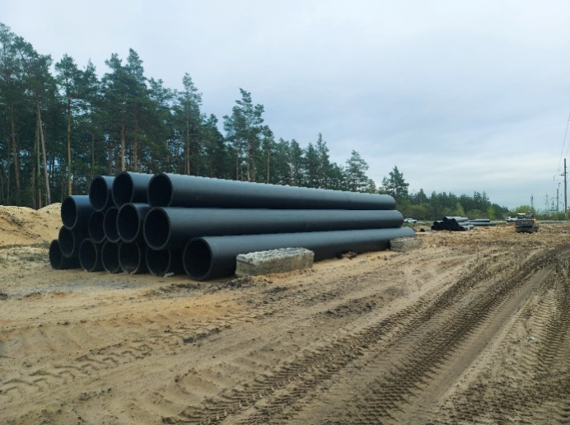 | 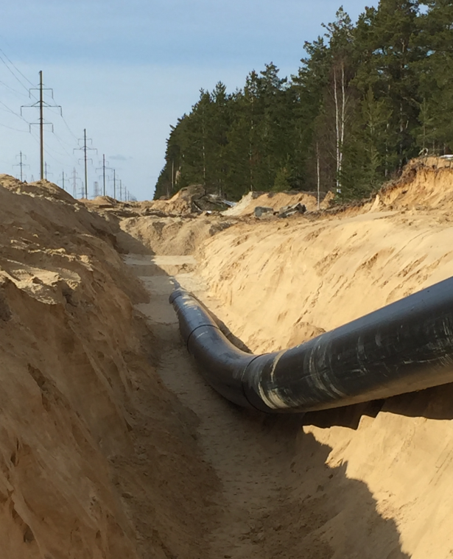
Фото 1.Складирование полиэтиленовых труб, диаметром 900*53,3 мм(участок от Северного шоссе до Московского шоссе); | Фото 2. Укладка трубопровода из полиэтиленовых труб, диаметром 900*53,3 мм с послойным уплотнением (участок от Северного шоссе до Московского шоссе);
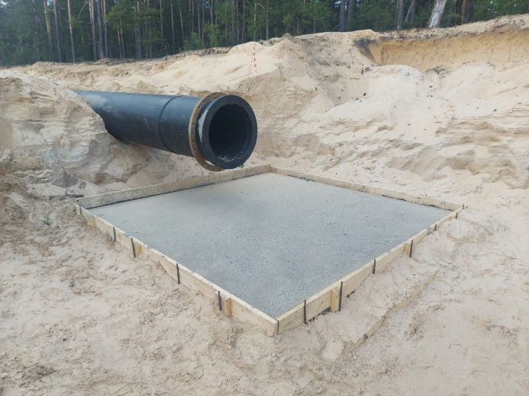 | 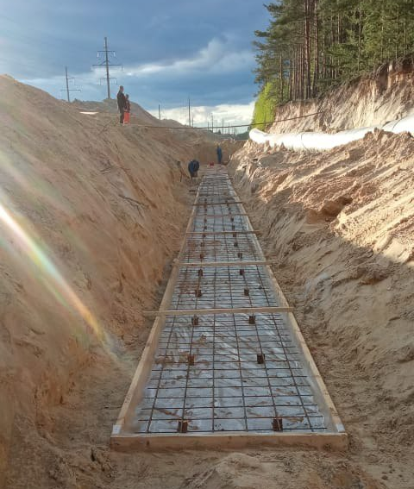
Фото 3. Установка опалубки монолитной плиты, днище водопроводной камеры ВК35 (участок от Северного шоссе до Московского шоссе);); | Фото 4. Устройство бетонного основания (противокарствого пояса) под прокладываемый трубопровод из полиэтиленовых труб, диаметром 900*53,3 мм (участок от Северного шоссе до Московского шоссе)
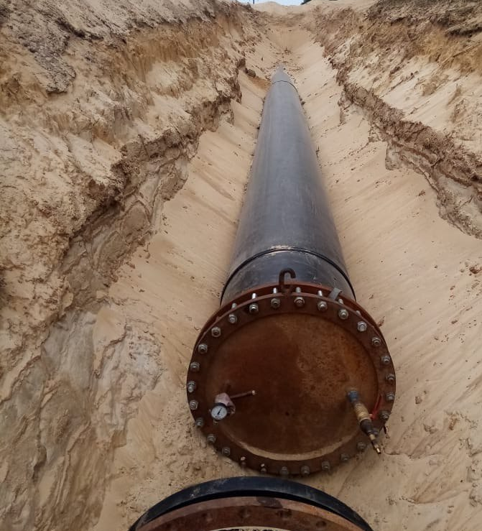 | 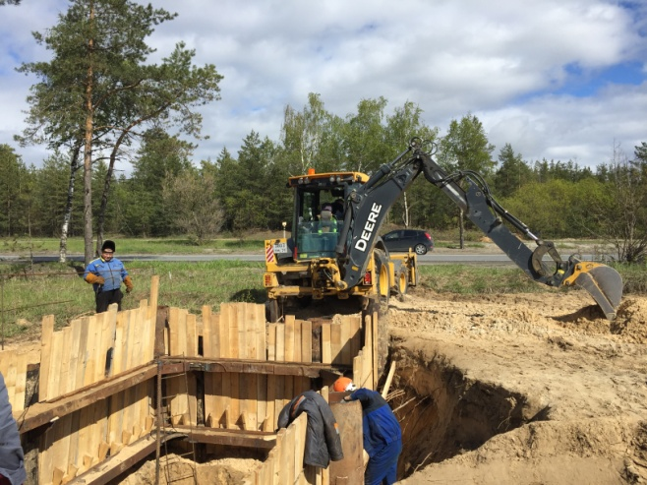
Фото 5.Пневмоиспытание проложенного трубопровода из полиэтиленовых труб, диаметром 900*53,3 мм (участок от Северного шоссе до Московского шоссе) | Фото 6. Устройство стартового котлована для прокола под автодорогой Северное шоссе (участок от Северного шоссе до Московского шоссе)

Объект: | DZR-2 «Строительство главного канализационного коллектора»
Генподрядчик: | ООО «ПРиСС»
Общая протяженность линейного объекта (пять участков) |  | 7547метров(по проекту)
Объект капстроительства |  | КНС 101/3
Фактическое выполнение работнарастающим итогом: |  | Проложено труб (всего) – 1553 метра  Разработано траншеи с креплением - 1240 метров  Уложено в траншею труб (на 2; 4 участках) – 1240 метров,  из них с обратной засыпкой и послойным уплотнением – 1240 метров  Монтаж трубопровода методом санации (на 3 участке) – 313 метров  Испытано (гидравлические испытания) – 0 метров  Смонтировано колодцев и камер - 10 штук  Смонтировано запорной арматуры – 0 единиц
Участки выполнения работ и характеристика выполняемых работ: |  | - 4-й участок - участок от пер. Гипсовый 5б до шоссе Речное д.6: планировка строительной площадки; шурфовка коммуникаций; разработка траншеи; укладка труб в траншею; засыпка траншеи и планировка; устройство колодцев - укладка подбетонки и бетонирование стен колодцев; бетонирование лотков в колодцах; устройство гидроизоляции колодцев.  - 3-й участок – участок от пл. Привокзальной д. 2(КК-8-15) до ул. Октябрьской 86а (КК-18-948г):разработка котлованов; разборка колодцев; работы по очистке трубы (канала) перед санацией трубопровода путем протяжки труб и ковша внутри действующего коллектора без остановки сточных вод, санация трубопровода; заполнение межтрубного пространства раствором бетона; устройство колодцев – бетонирование кинет колодцев и сборка стен колодцев из сборных железобетонных элементов; устройство гидроизоляции колодцев.  - 2-й участок – участок по ул. Пушкинская: устройство строительной площадки; шурфовка коммуникаций; разработка траншеи, укладка трубы, монтаж колодцев из ж/б конструкций, выполнение гидроизоляции стен колодцев
Фотоприложение(DZR-2):
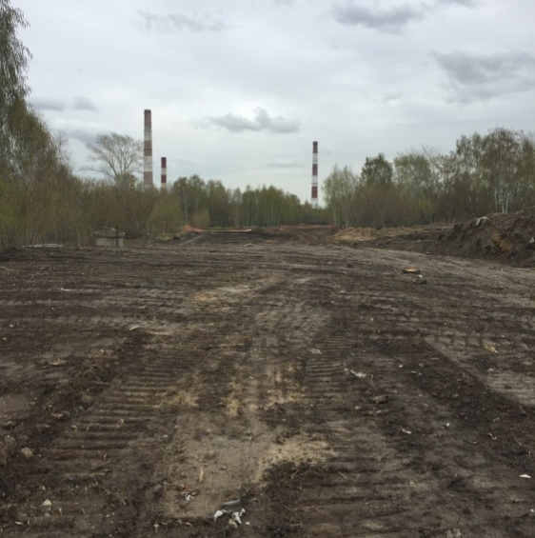 | 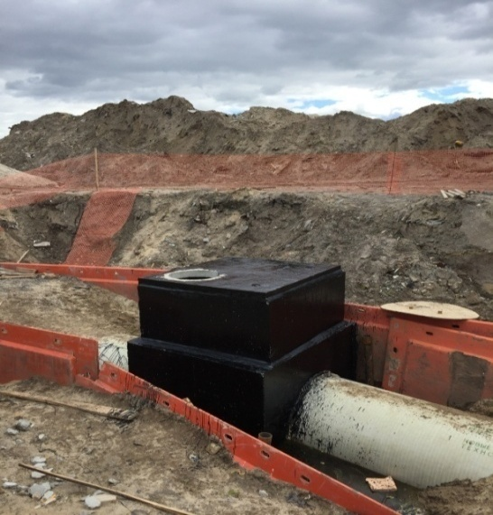
Фото 1.Благоустройство территории после проведенных работ по монтажу трубопровода (участок от пер. Гипсовый 5б до шоссе Речное д.6) | Фото 2. Гидроизоляция смонтированного колодца (участок от пер. Гипсовый 5б до шоссе Речное д.6)
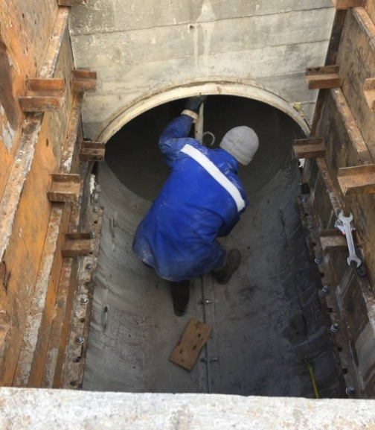 | 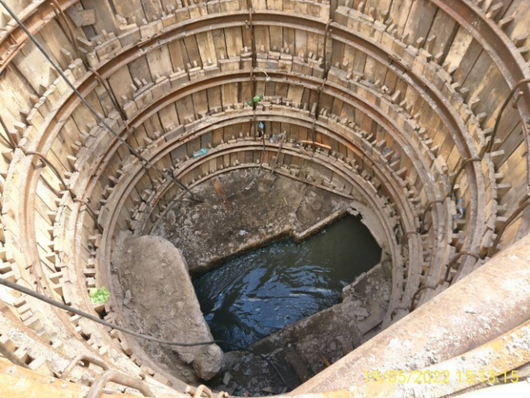
Фото 3. Монтаж опалубки бетонного лотка в колодце (участок от пер. Гипсовый 5б до шоссе Речное д.6) | Фото 4. Демонтаж бетонного основания и обустройство канализационного колодца 11 (участок от пл. Привокзальной д. 2(КК-8-15) до ул. Октябрьской 86а (КК-18-948г)
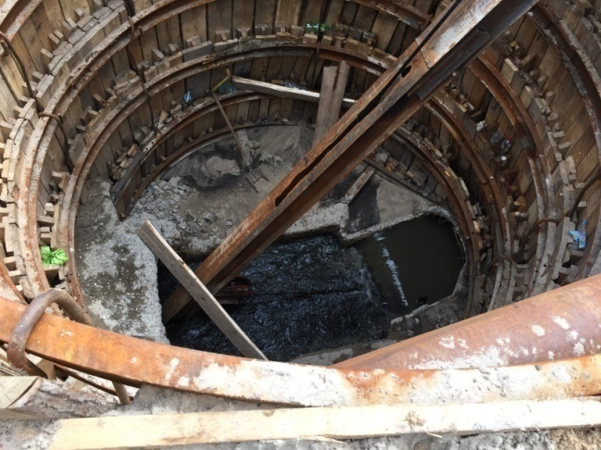 | 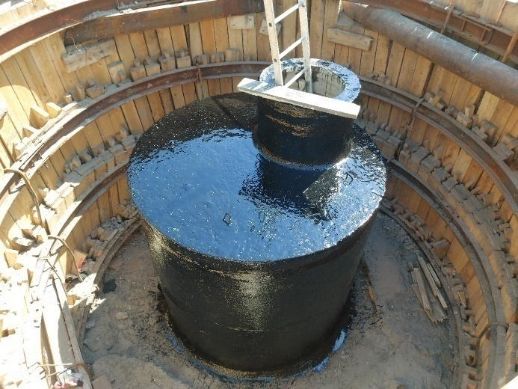
Фото 5. Очистка от шлама существующего коллектора на участке от колодца 9 до колодца 11, подготовка к санации (участок от пл. Привокзальной д. 2(КК-8-15) до ул. Октябрьской 86а (КК-18-948г) | Фото 6. Устройство колодца 1с гидроизоляцией (участок от пл. Привокзальной д. 2(КК-8-15) до ул. Октябрьской 86а (КК-18-948г)
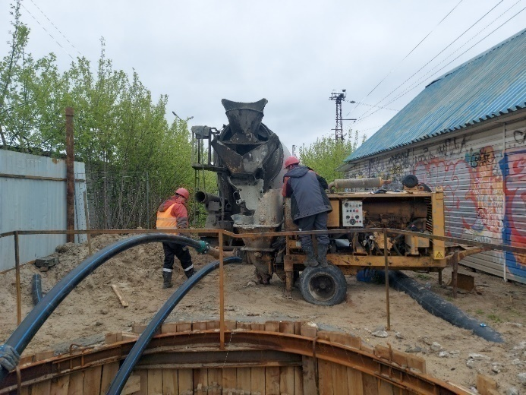 | 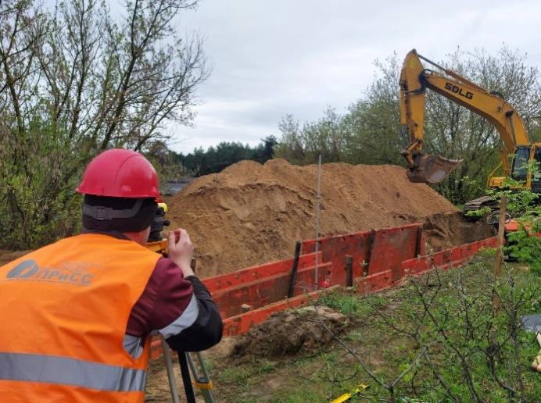
Фото 6. Заполнение межтрубного пространства цементно-песчаными раствором коллектора в интервале колодцев 3-4 (участок от пр. Свердлова, 92 (КК-7м-1) до ул. Удриса, 11В (КК-6м-229) | Фото 6. Операционный геодезический контроль, интервал от колодца 16 до колодца 14 (участок от пр. Свердлова, 92 (КК-7м-1) до ул. Удриса, 11В (КК-6м-229)
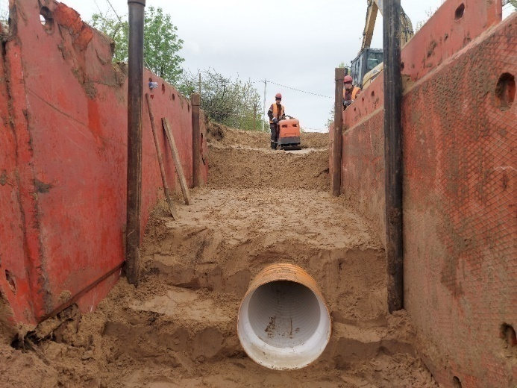 | 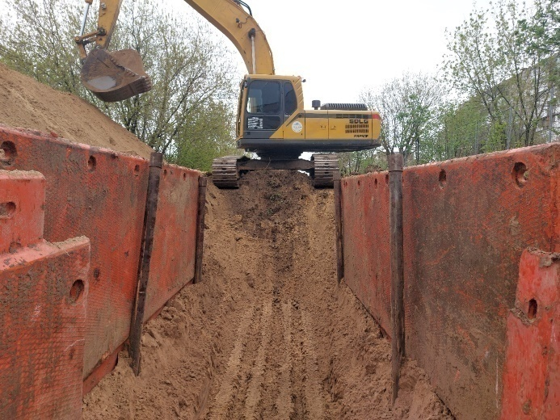
Фото 7. Послойное уплотнение грунта при засыпке проложенного трубопровода (участок от пр. Свердлова, 92 (КК-7м-1) до ул. Удриса, 11В (КК-6м-229) | Фото 8.Устройство котлована с креплением стенок (участок от пл. Привокзальной д. 2(КК-8-15) до ул. Октябрьской 86а (КК-18-948г)

Объект: | DZR – 3 «Реконструкция водопроводных сетей  г. Дзержинска»
Генподрядчик: | ООО «Энергострой»
Общая протяженность линейного объекта |  | 6913,5 метров(по проекту)
Фактическое выполнение работнарастающим итогом: |  | Разработано траншеи – 1866 метров  Уложено в траншею труб –1524 метров  Сварено труб в плеть –1545метров  Обратная засыпка – 1231 метров  Испытано (гидравлические испытания) – 750 метров  Смонтировано колодцев и камер - 0 штук  Смонтировано запорной арматуры – 0 единиц
Участки выполнения работ и характеристика выполняемых работ: |  | - участок от ул. Студенческой д. 25 до пл. Дзержинского: планировка строительной площадки; шурфовка коммуникаций; сварка труб в плеть; разработка траншеи; укладка труб в траншею; засыпка траншеи и планировка, гидроиспытание проложенного участка водовода на участке вдоль городского парка; устройство переходов через перекрёстки (ул. Клюквина).  - участок по ул. Ленинского Комсомола: планировка строительной площадки; шурфовка коммуникаций; сварка труб в плеть; разработка траншеи; укладка труб в траншею; засыпка траншеи и планировка; устройство переходов через перекрёстки (ул. Щорса).
Фотоприложение(DZR-3):
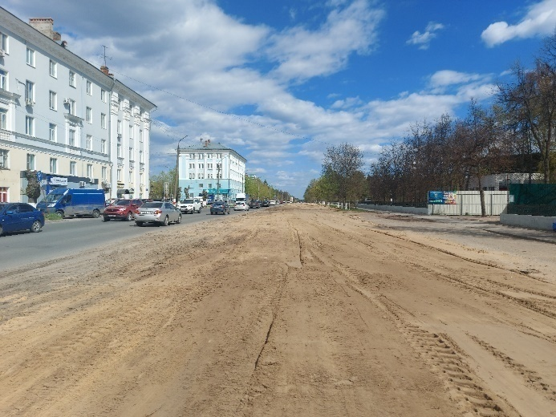 | 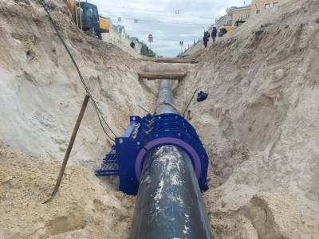
Фото 1. Планировка территории после выполненных работ по прокладке трубопровода из полиэтиленовых труб диаметром 900*53,3 мм (участок от ул. Студенческой д. 25 до пл. Дзержинского) | Фото 2. Процедура сварки контактным нагревом полиэтиленовых труб, диаметром 900*53,3 мм, в траншее (участок от ул. Студенческой д. 25 до пл. Дзержинского)
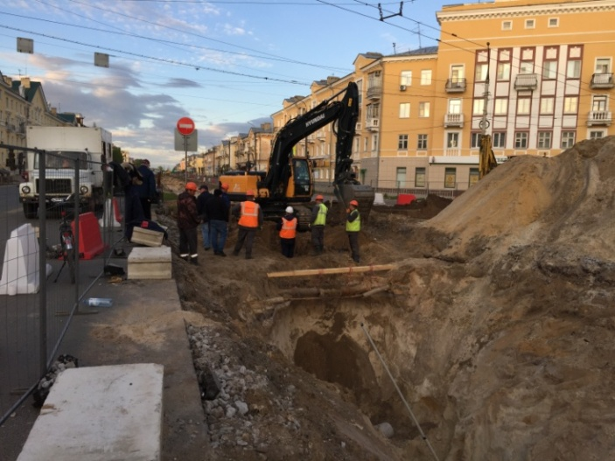 | 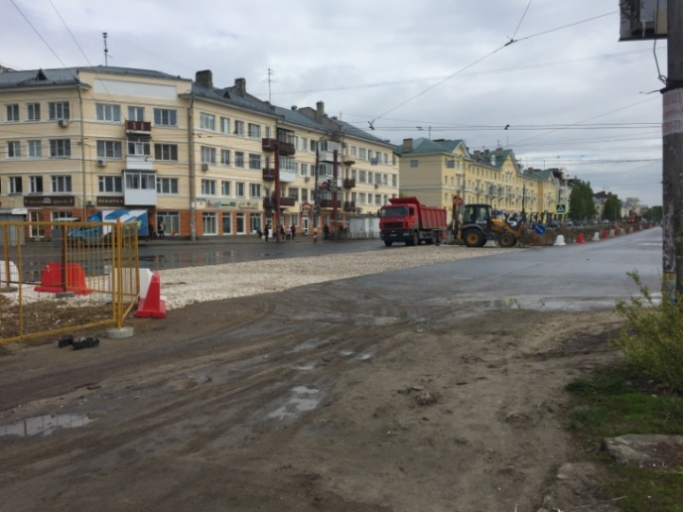
Фото 3. Выполнение работ при прохождении участка трубопровода перекрестка пр. Ленина и ул. Клюквина (участок от ул. Студенческой д. 25 до пл. Дзержинского) | Фото 4. Восстановление участка автодороги (щебеночное покрытие) после проведенных работ (участок от ул. Студенческой д. 25 до пл. Дзержинского)
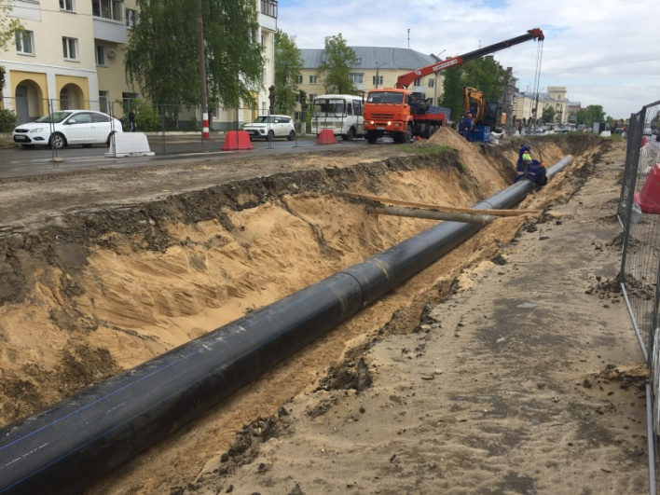 | 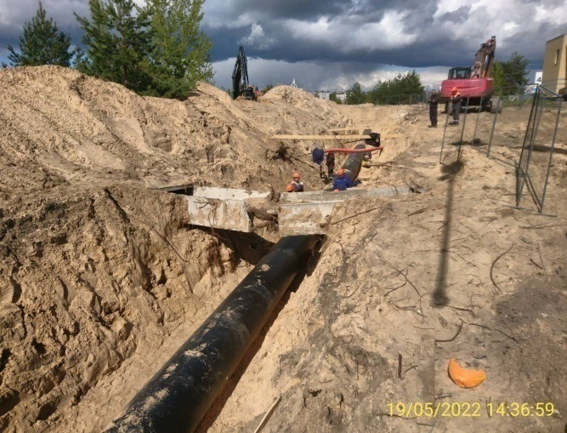
Фото 5. Прокладка полиэтиленовых труб, диаметром 900*53,3 (участок от ул. Студенческой д. 25 до пл. Дзержинского) | Фото 6. Прохождение пересечений с инженерными коммуникациями трубопроводом из полиэтиленовых труб диаметром 900*53,3 мм; (участок по ул. Ленинского Комсомола)
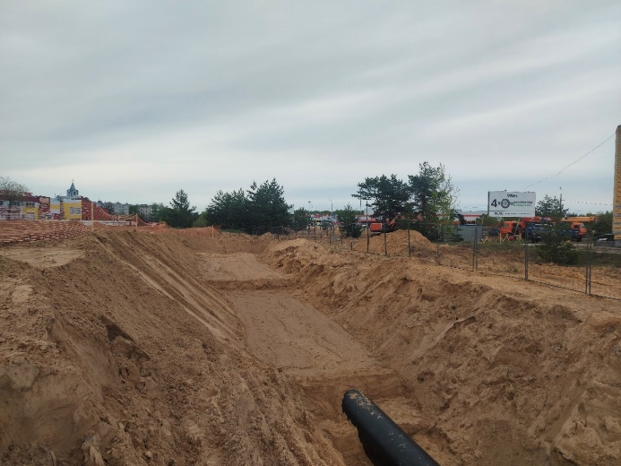 | 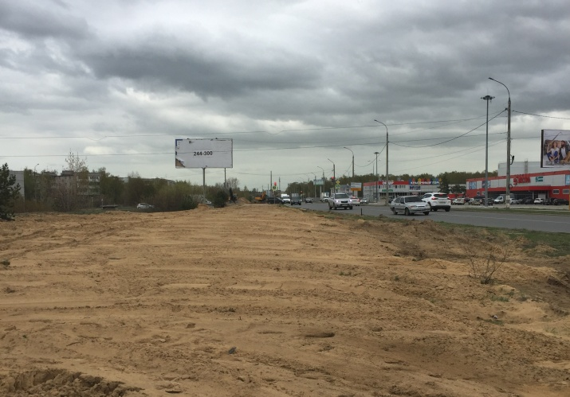
Фото 7.Послойное уплотнение засыпанного в траншеи грунта после монтажа трубопровода (участок по ул. Ленинского Комсомола) | Фото 8.Планировка территории после проведенных работ (участок по ул. Ленинского Комсомола)

Объект: | DZR – 4 «Строительство водовода на  посёлок Пыра»

Генподрядчик:ООО «ССР»
Общая протяженность линейного объекта | 8130,4 метров(по проекту)
Объекты капстроительства | 1.Насосная станция № 1 с двумя резервуарами и водонапорной башней  2.Насосная станция № 2 с водонапорной башней
Фактическое выполнение работнарастающим итогом: | Сварено в плети труб –790 метров  Уложено в траншею и засыпано труб – 790 метров  Испытано (гидравлические испытания) – 0 метров  Смонтировано колодцев и камер - 2 штук  Смонтировано запорной арматуры – 0 единиц
Участки выполнения работ и характеристика выполняемых работ: | Прокладка трубопроводов:  - участок от Насосной станции №1 до Насосной станции №2: планировка строительной площадки; шурфовка коммуникаций; сварка труб в плеть; разработка траншеи; укладка труб в траншею; засыпка траншеи.  Насосная станция №1:  Бетонные работы; снятие опалубки; гидроизоляция стен фундамента насосной станции; выполнен металлокаркас насосной станции. Выполнено бетонирование 3-го пояса фундамента водонапорной башни. Сварка труб в плеть; разработка траншеи; укладка труб в траншею; засыпка траншеи и планировка; монтаж двух ж/б колодцев.  Насосная станция №2:  Бетонные работы; снятие опалубки; гидроизоляция стен фундамента насосной станции; выполнен металлокаркас насосной станции. Выполнено бетонирование 3-го пояса фундамента водонапорной башни. Сварка труб в плеть; разработка траншеи; укладка труб в траншею; засыпка траншеи и планировка.  Прокладка питающих кабелей:  Прокладка кабелей от КТП 10/0,4 кВ до НС № 1 - 598 метров  Прокладка кабеля от НС № 1 до колодца 12* - 255 метров  Прокладка кабеля от НС № 1 до колодца 13 – 108 метров  Прокладка контрольного кабеля от НС № 1 до колодцев 12*, 13 – 280 метров  Прокладка кабелей от ТП-497 до НС № 2 - 2514 метров.

Фотоприложение(DZR-4):
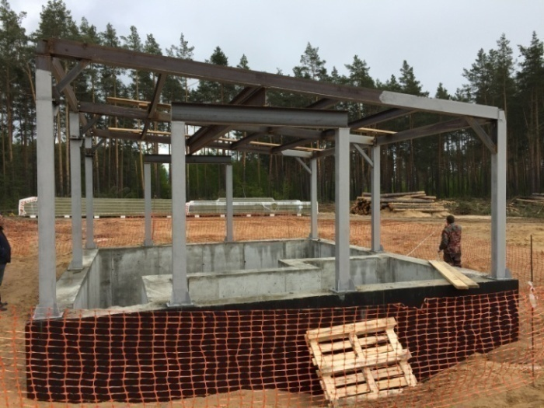 | 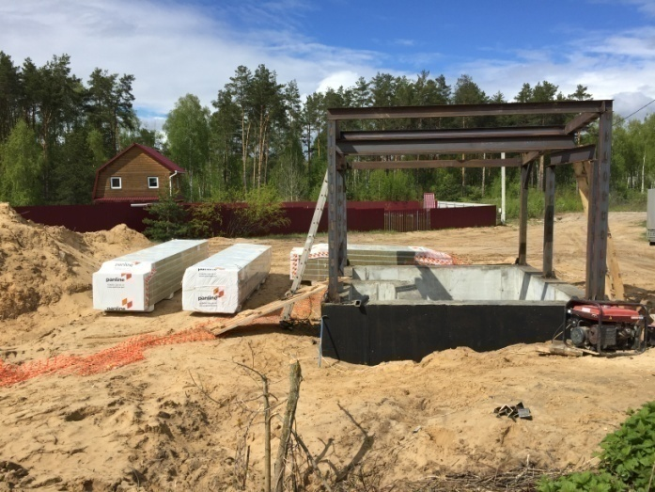
Фото 1. Монтаж металлокаркаса с нанесением грунтовки насосной станции №1 | Фото 2. Монтаж металлокаркаса насосной станции №2
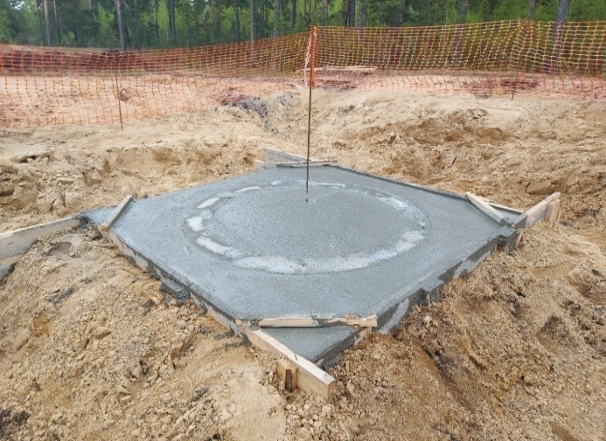 | 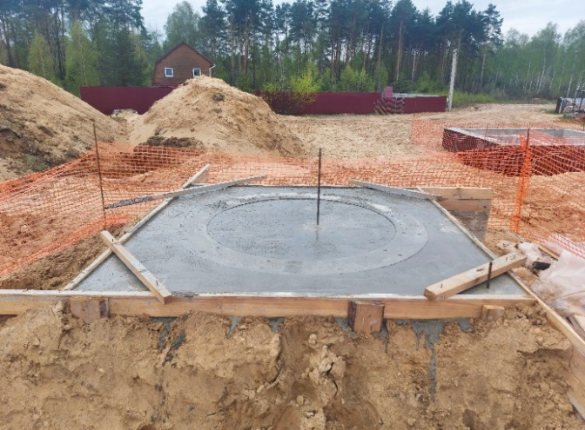
Фото 3. Бетонирование монолитного фундамента водонапорной башни №1 | Фото 4. Бетонирование монолитного фундамента водонапорной башни №2
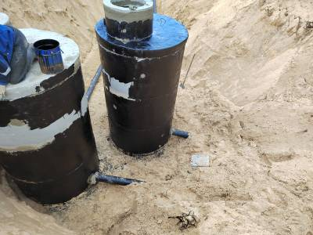 | 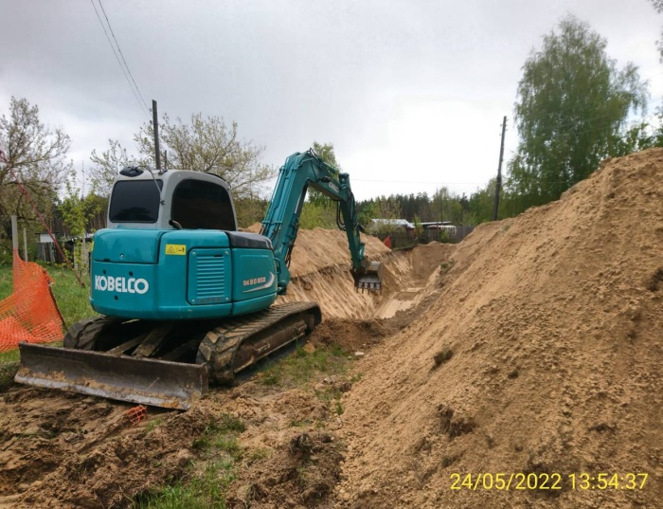
Фото 5. Монтаж двух колодцев с нанесением гидроизоляции | Фото 6. Разработка траншеи под укладку трубопровода из полиэтиленовых труб диаметром 160*9,5 мм

